下载soulAPP 先了解下功能

小程序端：
1、第一个页面就是聊天室列表，聊天室每个人都可以自己创建（创建聊天室需要进行认证）；
2、后台获取聊天室列表（分类，标签，名称，在线人数），点击进入聊天详情（开启语音聊天，上麦和下麦）可以采用腾讯的聊天api
3、聊天室分为聊天和详情，详情页面就的图文线上就可以，聊天页面也可以分为上半部分显示视频，下半部分显示聊天。
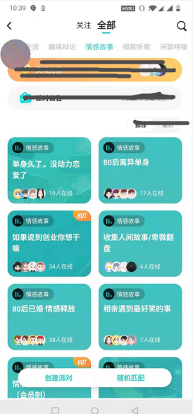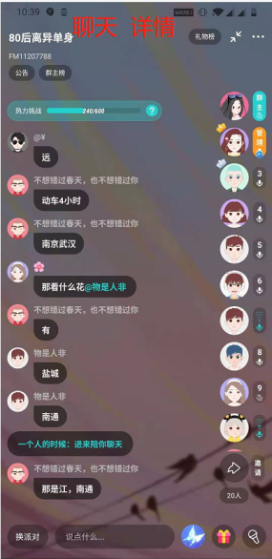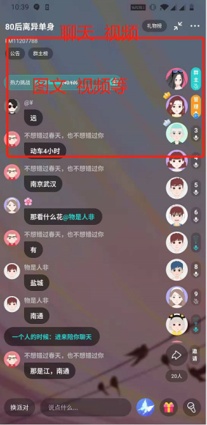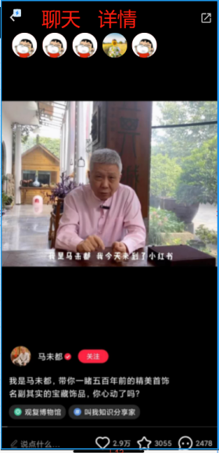

房间详情：顶部有两个按钮（聊天、详情）
首页主要展示房间的类型：
技能交换：跳转到聊天页面
情感交流：跳转到聊天页面
资源对接：图文展示+聊天模式
爆品美食：图文展示+聊天模式
时尚衣服：图文展示+聊天模式
周末游玩：图文展示+聊天模式

小程序端：如果要创建聊天室，需要进行认证，填写手机号码，身份证号码，完成实名认证，后台审核后再次进入可以发布聊天内容
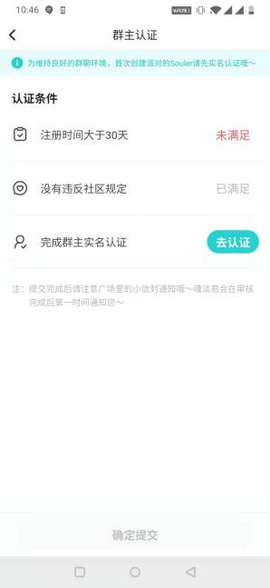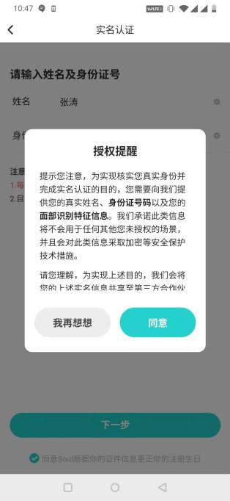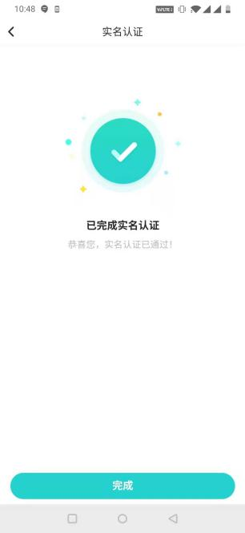
用户点击发布需要进行认证：输入姓名、电话、身份证，后台人工审核验证通过就可以了